МИНИСТЕРСТВО НАУКИ И ВЫСШЕГО ОБРАЗОВАНИЯ РОССИЙСКОЙ ФЕДЕРАЦИИ

федеральное государственное автономное образовательное учреждение высшего образования

«САНКТ-ПЕТЕРБУРГСКИЙ ГОСУДАРСТВЕННЫЙ УНИВЕРСИТЕТ АЭРОКОСМИЧЕСКОГО ПРИБОРОСТРОЕНИЯ»

КАФЕДРА № 43

ОТЧЁТ   
ЗАЩИЩЕН С ОЦЕНКОЙ

ПРЕПОДАВАТЕЛЬ

|  |  |  |  |  |  |  |  |  |  |
| --- | --- | --- | --- | --- | --- | --- | --- | --- | --- |
| ст. преподаватель | |  |  | | | |  | | Н. В. Путилова |
| должность, уч. степень, звание | |  | подпись, дата | | | |  | | инициалы, фамилия |
| ОТЧЁТ О ЛАБОРАТОРНОЙ РАБОТЕ №9 | | | | | | | | | | |
| Объектно-реляционные базы данных. Проектирование и создание. | | | | | | | | | | |
| по дисциплине: Проектирование баз данных | | | | | | | | | | |
|  | | | | | | | | | | |
| РАБОТУ ВЫПОЛНИЛА | | | | | | | | | | |
| СТУДЕНТКА ГР. | 4931 | | |  | 22.03.2022 |  | | Е.Ю. Ильченко | | |
|  |  | | |  | подпись, дата |  | | инициалы, фамилия | | |
|  |  | | |  |  |  | |  | | |

Санкт-Петербург 2022

Вариант № 11

1. **Задание**

Создать физическую модель базы данных, находящуюся в третьей нормальной форме в соответствии с заданным вариантом. Расписать ссылочную целостность БД в таблице.

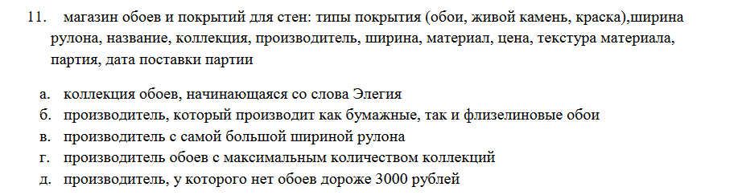

1. **Физическая модель БД**

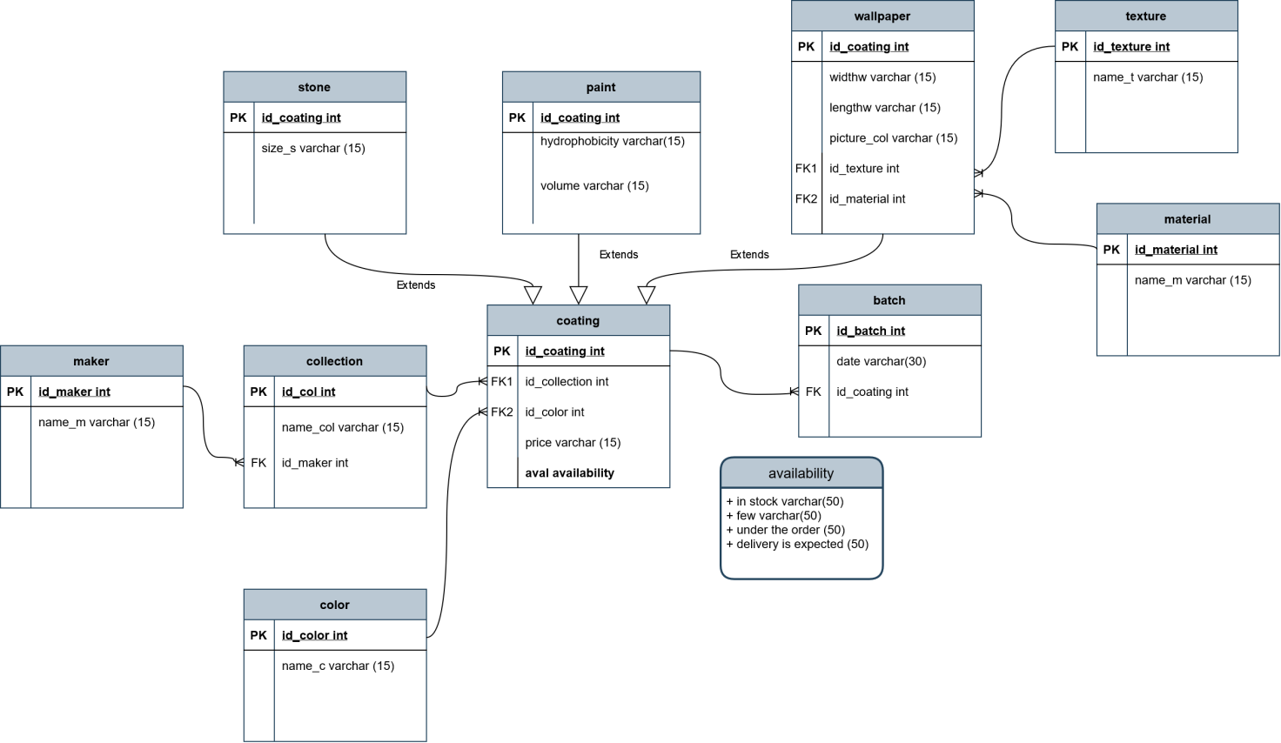

1. **Код создания БД**

CREATE TABLE if not exists maker(

id_maker serial NOT NULL PRIMARY KEY,

name_m varchar(45) NOT NULL

);

CREATE TABLE if not exists collection(

id_collection serial NOT NULL PRIMARY KEY,

name_col varchar(45) NOT NULL,

idmaker integer not null,

FOREIGN KEY(idmaker) references maker(id_maker) on delete cascade on update cascade

);

CREATE TABLE if not exists material(

id_material serial NOT NULL PRIMARY KEY,

name_m varchar(45) NOT NULL

);

CREATE TABLE if not exists texture(

id_texture serial NOT NULL PRIMARY KEY,

name_t varchar(45) NOT NULL

);

CREATE TABLE if not exists color(

id_color serial NOT NULL PRIMARY KEY,

name_c varchar(45) NOT NULL

);

CREATE TYPE avaliability AS ENUM('в наличии', 'мало', 'под заказ', 'закончился');

CREATE TABLE if not exists coating(

id_coating serial NOT NULL PRIMARY KEY,

price varchar(45) NULL,

aval avaliability not null,

idcollection integer NULL,

idcolor integer NULL,

FOREIGN KEY(idcollection) references collection(id_collection) on delete cascade on update cascade,

FOREIGN KEY(idcolor) references color(id_color) on delete cascade on update cascade

);

CREATE TABLE if not exists batch(

id_batch serial NOT NULL PRIMARY KEY,

date varchar(45) NOT NULL,

id_coating integer NULL

);

CREATE TABLE if not exists stone(

PRIMARY KEY (id_coating),

size_s varchar(45) NOT NULL

)INHERITS(coating);

CREATE TABLE if not exists paint(

PRIMARY KEY (id_coating),

hydrophobicity varchar(45) NULL,

volume varchar(45) not NULL

)INHERITS(coating);

CREATE TABLE if not exists wallpaper(

PRIMARY KEY (id_coating),

lengthw float NOT NULL,

widthw float NOT NULL,

picture_col varchar(45) NULL,

idmaterial integer NULL,

idtexture integer NULL,

FOREIGN KEY(idmaterial) references material(id_material) on delete cascade on update cascade,

FOREIGN KEY(idtexture) references texture(id_texture) on delete cascade on update cascade

)INHERITS(coating);